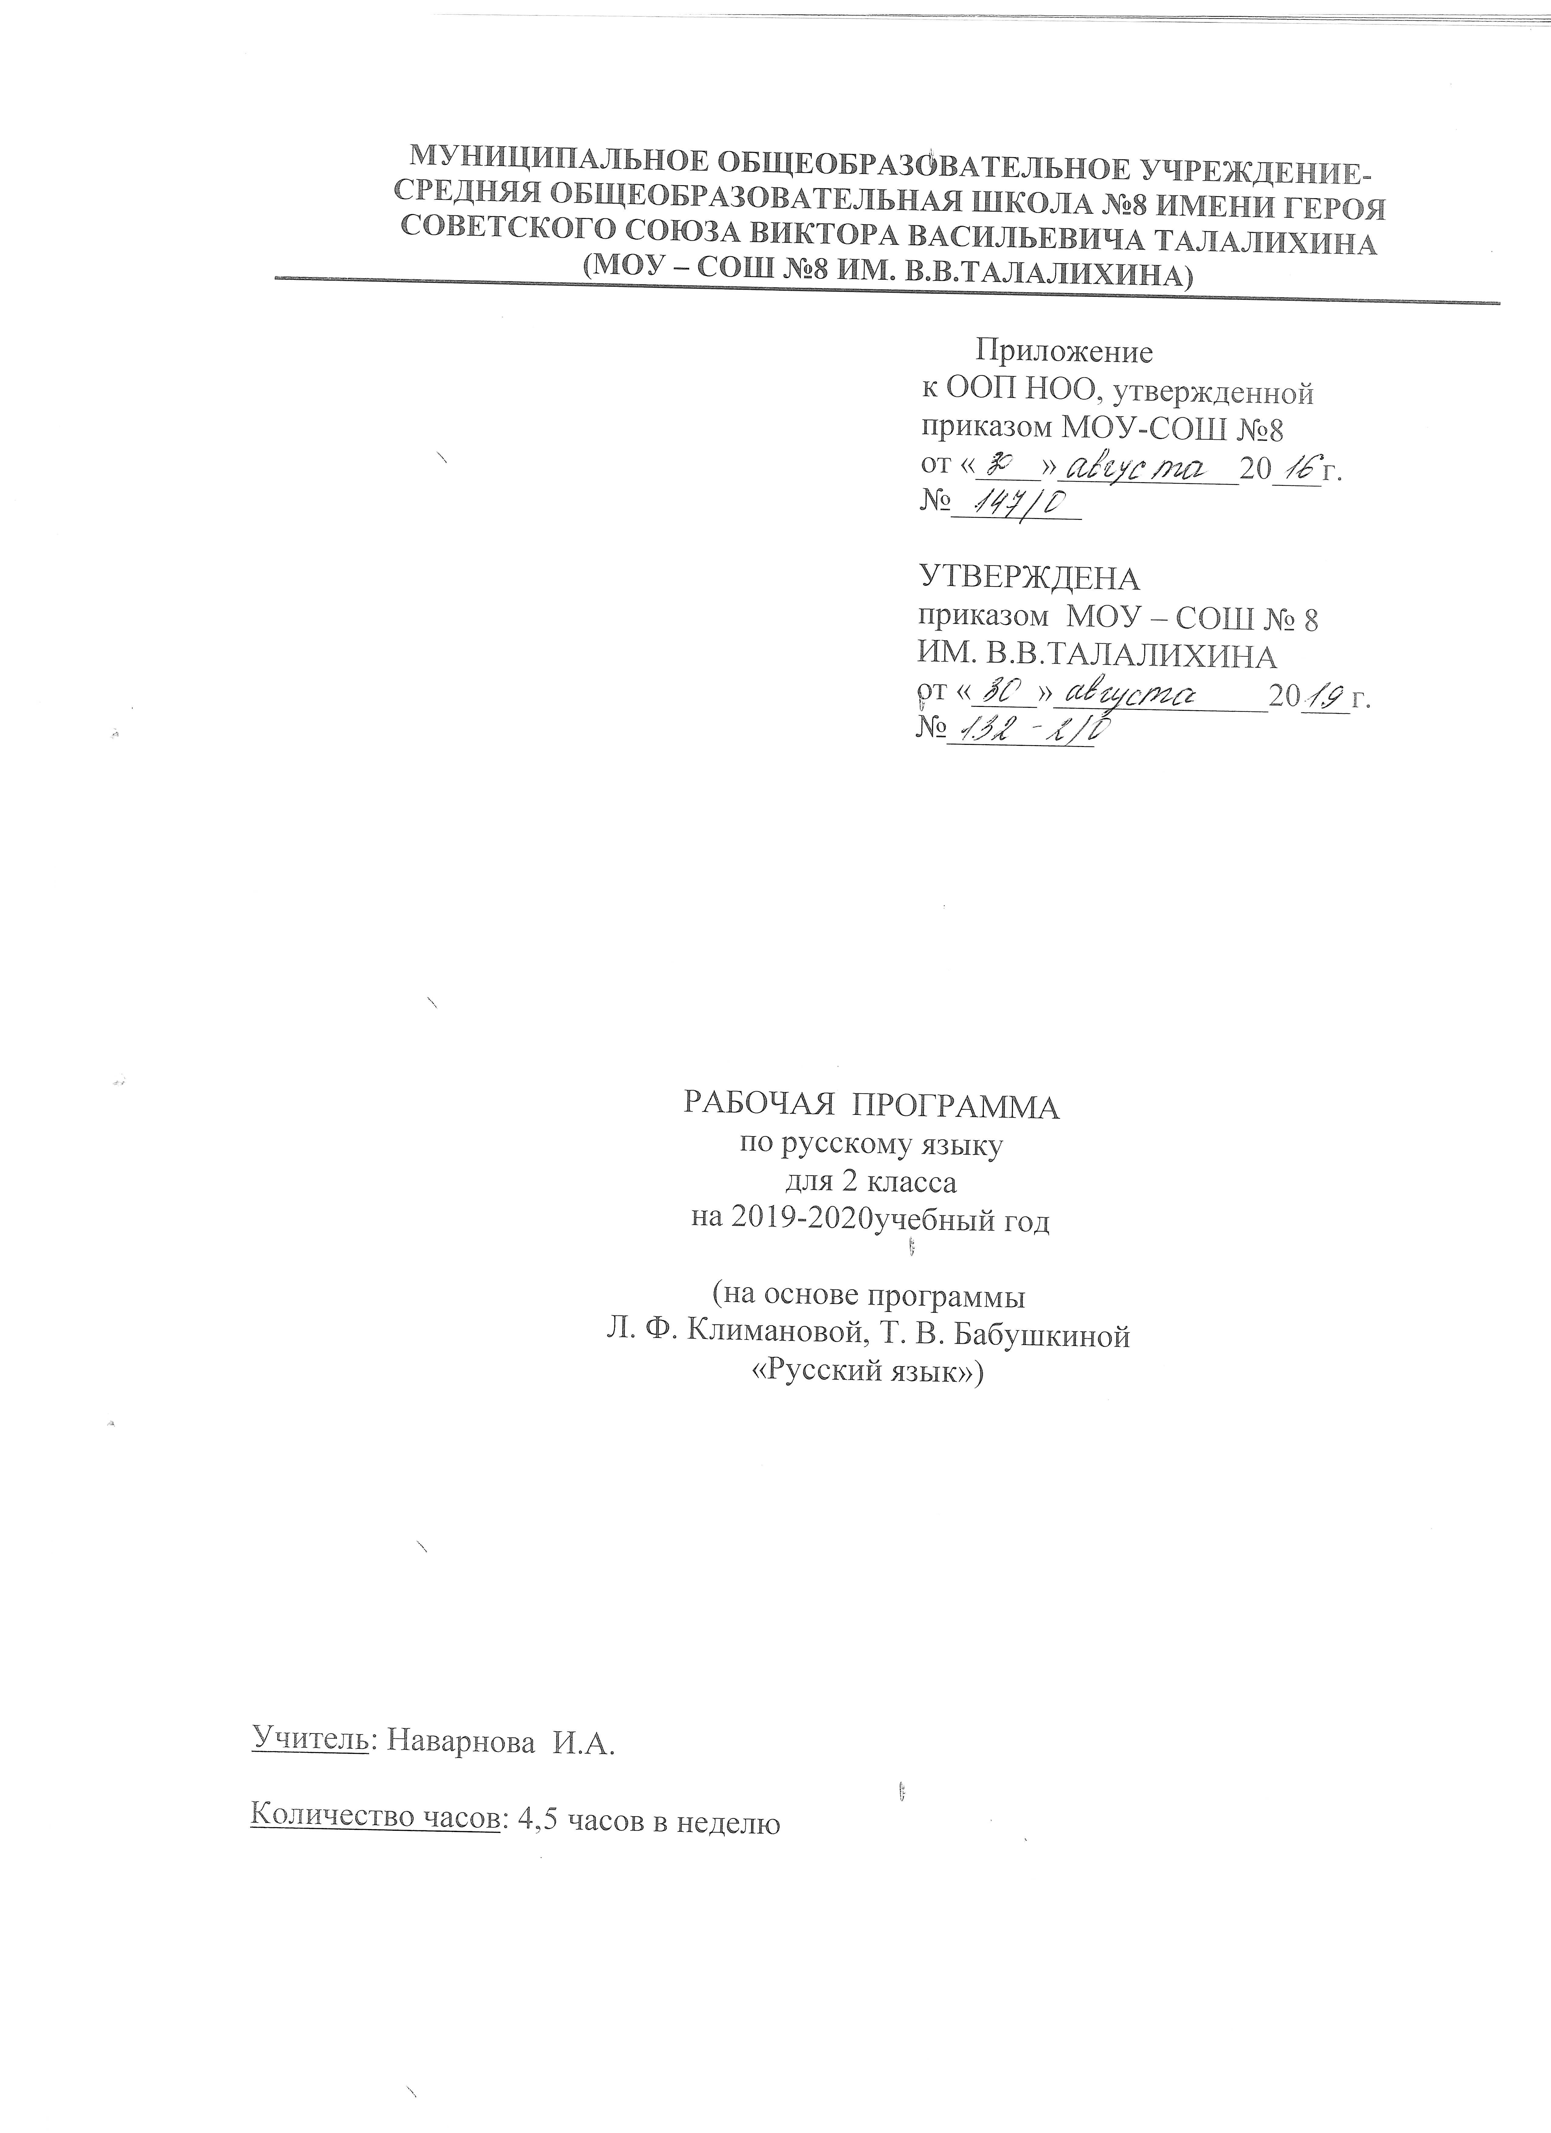
Пояснительная записка

Рабочая программа по русскому языку для 2 класса МОУ-СОШ № 8 ИМ. В. В. ТАЛАЛИХИНА разработана на основе Федерального государственного образовательного стандарта начального общего образования, примерной программы по русскому языку и программы «Русский язык» Л.Ф. Климановой, Т.В. Бабушкиной, «Просвещение» 2015г.
Программа реализуется по УМК «Перспектива». Для реализации содержания учебного предмета русский язык используется учебник Климановой Л.Ф., Бабушкиной Т. В. «Русский язык» для 2 класса.

Место учебного предмета в учебном плане

По учебному плану МОУ-СОШ № 8ИМ. В. В. ТАЛАЛИХИНА на изучение предмета «Русский язык» во 2 классе отводится 170 ч (4,5 ч в неделю, 34 учебные недели).

Тематическое планирование

№ | Раздел, тема | Количество часов | Форма контроля
1 | Мир общения | 19 | Входная контрольная работа.
2 | Звуки и буквы. Слог. Ударение | 60 | Контрольный диктант №1 с грамматическим заданием «Повторение изученного в 1 классе».  Контрольный диктант № 2 с грамматическим заданием «Буквосочетания жи – ши, ча – ща, чу – щу, чк, чн, щн».  Административный контроль по итогам I полугодия.Контрольный диктант № 3 с грамматическим заданием «Безударные гласные. Парные согласные. Их обозначение на письме».
3 | Слово и его значение | 16 | Контрольный диктант № 4 с грамматическим заданием «Слово и его значение».
4 | Состав слова | 13 | Контрольный диктант № 5 с грамматическим заданием «Состав слова».
5 | Части речи | 27 | Контрольный диктант № 6 с грамматическим заданием «Части речи».  Комплексная срезовая работа.
6 | Предложение. Текст | 15 | Административный контроль по итогам года. Контрольный диктант №7 с грамматическим заданием "Итоговое повторение".
7 | Повторение изученного за год | 3
 | Итого | 153 | Из них 9
Календарно-тематическое планирование

№ урока | Дата по плану | Дата по факту | Тема | ЭОР
Миробщения (19 ч)
1 | 02.09 |  | Знакомство с учебником. Собеседники. | Электронное приложение к учебнику Климановой Л.Ф., Бабушкиной Т.В. «Русский язык»
2 | 03.09 |  | Миробщения. | Электронноеприложение к учебнику
3 | 04.09 |  | Миробщения.  Собеседники. | Электронноеприложение к учебнику
4 | 05.09 |  | Слово. | Электронноеприложение к учебнику
5 | 06.09 |  | Слово и предложение. | Электронноеприложение к учебнику
6 | 09.09 |  | Слово, предложение и текст в речевом общении.
7 | 10.09 |  | Входнаяконтрольнаяработа.
8 | 11.09 |  | Анализ входной контрольной работы. Предложение и текст в речевом общении. | Электронноеприложение к учебнику
9 | 12.09 |  | Повествовательные, вопросительные и побудительные предложения. | Электронноеприложение к учебнику
10 | 16.09 |  | Восклицательные и невосклицательныепредложения. | Электронноеприложение к учебнику
11 | 17.09 |  | Текст. Тематекста. | Электронноеприложение к учебнику
12 | 18.09 |  | Основнаямысль. | Электронноеприложение к учебнику
13 | 19.09 |  | Текст. Типытекстов.
14 | 20.09 |  | Слово. Предложение. Текст. | Электронноеприложение к учебнику
15 | 23.09 |  | Текст в речевом общении.
16 | 24.09 |  | Главный помощник в общении – родной язык. | Электронноеприложение к учебнику
17 | 25.09 |  | Учимся писать письма. | Электронноеприложение к учебнику
18 | 26.09 |  | Язык, речь, их значение в жизни людей. Списывание текста.
19 | 30.09 |  | Обобщение по разделу «Мир общения». Словарный диктант.
Звуки и буквы. Слог. Ударение (60 ч)
20 | 01.10 |  | Гласные и согласные звуки. Обозначение их буквами. Алфавит. Роль алфавита. | Электронноеприложение к учебнику
21 | 02.10 |  | Контрольный диктант № 1 с грамматическим заданием «Повторение изученного в 1 классе».
22 | 03.10 |  | Гласные и согласные звуки в речи. Соотношение «звук-буква» в словах. | Электронноеприложение к учебнику
23 | 04.10 |  | Работа над ошибками. Правописание безударных гласных, парных согласных. | Электронноеприложение к учебнику
24 | 07.10 |  | Правописаниебуквосочетанийжи – ши. | Электронноеприложение к учебнику
25 | 08.10 |  | Звук [й,] и буква й. | Электронноеприложение к учебнику
26 | 14.10 |  | Звук [э] и буква э. | Электронноеприложение к учебнику
27 | 15.10 |  | Твёрдые и мягкие согласные звуки. Обозначение их буквами. | Электронное приложение к учебнику
28 | 16.10 |  | Р.р. Обучающее изложение по сказке К. Ушинского «Утренние лучи».
29 | 17.10 |  | Работа над ошибками. Обозначение твёрдых и мягких звуков на письме. | Электронноеприложение к учебнику
30 | 21.10 |  | Мягкий знак-показатель мягкости. Перенос слов с мягким знаком. Словарныйдиктант.
31 | 22.10 |  | Обозначение мягкости согласных с помощью букв е, ё, и, ю, я. | Электронноеприложение к учебнику
32 | 23.10 |  | Функции гласных букв е, ё, и, ю, я. | Электронноеприложение к учебнику
33 | 24.10 |  | Обозначение мягких согласных звуков на письме.
34 | 25.10 |  | Употребление в речи слов надеть, одеть. | Электронноеприложение к учебнику
35 | 28.10 |  | Шипящие согласные звуки. Буквосочетания жи – ши, ча – ща, чу – щу. | Электронноеприложение к учебнику
36 | 29.10 |  | Шипящие согласные звуки. Проверочная работа. Правописание буквосочетанийжи – ши, ча-ща, чу – щу.
37 | 30.10 |  | Слова с буквосочетаниями жи – ши, ча – ща, чу – щу.
38 | 31.10 |  | Правописание буквосочетаний чк, чн, щн. | Электронноеприложение к учебнику
39 | 05.11 |  | Буквосочетания жи – ши, ча – ща, чу – щу, чк, чн, щн. Списывание текста «Синичка».
40 | 06.11 |  | Слог. Перенос слов. | Электронноеприложение к учебнику
41 | 07.11 |  | Делениесловнаслоги. | Электронноеприложение к учебнику
42 | 08.11 |  | Контрольный диктант № 2 с грамматическим заданием «Буквосочетания жи – ши, ча – ща, чу – щу, чк, чн, щн».
43 | 11.11 |  | Работа над ошибками. Перенос слов. | Электронноеприложение к учебнику
44 | 12.11 |  | Ударение. Ударныйслог. | Электронноеприложение к учебнику
45 | 13.11 |  | Роль ударения в распознавании значения слова. Ударный слог в словах. | Электронноеприложение к учебнику
46 | 14.11 |  | Безударные гласные звуки. Их обозначение на письме. Списывание текста с определением границ предложений. | Электронноеприложение к учебнику
47 | 18.11 |  | Проверка безударных гласных звуков.
48 | 19.11 |  | Особенности проверяемых и проверочных слов. | Электронноеприложение к учебнику
49 | 25.11 |  | Способы проверки безударных гласных звуков. Проверка слов с безударной гласной е. | Электронноеприложение к учебнику
50 | 26.11 |  | Правописание слов с безударным гласным звуком. Закрепление.
51 | 27.11 |  | Непроверяемые безударные гласные звуки. | Электронноеприложение к учебнику
52 | 28.11 |  | Правописание слов с непроверяемыми безударными гласными звуками. | Электронноеприложение к учебнику
53 | 29.11 |  | Р.р. Обучающее изложение «Лев».
54 | 02.12 |  | Работа над ошибками. Правописание слов с проверяемыми и непроверяемыми безударными гласными. | Электронноеприложение к учебнику
55 | 03.12 |  | Правописание слов с безударными гласными.
56 | 04.12 |  | Звонкие и глухие согласные. Их обозначение на письме. | Электронноеприложение к учебнику
57 | 05.12 |  | Слова с парными согласными на конце слова. | Электронноеприложение к учебнику
58 | 09.12 |  | Звонкие и глухие парные согласные на конце слова. Списывание текста.
59 | 10.12 |  | Способы проверки парных согласных на конце слова. | Электронноеприложение к учебнику
60 | 11.12 |  | Правописание слов с парными согласными на конце. Проверочная работа.
61 | 12.12 |  | Непарные по звонкости-глухости согласные звуки. | Электронноеприложение к учебнику
62 | 13.12 |  | Звонкие и глухие парные согласные в середине слова. | Электронноеприложение к учебнику
63 | 16.12 |  | Правописание парных и непарных по звонкости-глухости согласных. | Электронноеприложение к учебнику
64 | 17.12 |  | Слова с удвоенными согласными.
65 | 18.12 |  | Административный контроль по итогам I полугодия. Контрольный диктант № 3 с грамматическим заданием «Безударные гласные. Парные согласные. Их обозначение на письме».
66 | 19.12 |  | Работа над ошибками. Перенос слов с удвоенными согласными.
67 | 23.12 |  | Правописание слов с удвоенными согласными. | Электронноеприложение к учебнику
68 | 24.12 |  | Непроизносимыесогласные. Словарныйдиктант. | Электронноеприложение к учебнику
69 | 25.12 |  | Слова с непроизносимойсогласной. | Электронноеприложение к учебнику
70 | 26.12 |  | Правописание слов с непроизносимой согласной.
71 | 27.12 |  | Разделительные мягкий и твёрдый знаки (ь, ъ). | Электронноеприложение к учебнику
72 | 09.01 |  | Разделительный мягкий знак и мягкий знак - как показатель мягкости согласного. | Электронноеприложение к учебнику
73 | 13.01 |  | Разделительныймягкийзнак.
74 | 14.01 |  | Правописание слов с разделительным мягким знаком. | Электронноеприложение к учебнику
75 | 15.01 |  | Разделительныйтвердыйзнак. | Электронноеприложение к учебнику
76 | 16.01 |  | Слова с разделительными мягким и твёрдым знаками (ь, ъ). | Электронноеприложение к учебнику
77 | 17.01 |  | Р.р. Обучающее изложение текста, воспринятого на слух.
78 | 20.01 |  | Работа над ошибками. Правописание слов с разделительными мягким и твёрдым знаками (ь, ъ). | Электронноеприложение к учебнику
79 | 21.01 |  | Обобщение знаний по теме «Звуки и буквы. Слог. Ударение».
Слово и его значение (16 ч)
80 | 22.01 |  | Что рассказало слово. Словарный диктант. | Электронноеприложение к учебнику
81 | 23.01 |  | Понятийное (обобщающее) значениеслова. | Электронноеприложение к учебнику
82 | 27.01 |  | Разновидности толковых словарей.
83 | 28.01 |  | Имена собственные и нарицательные. | Электронноеприложение к учебнику
84 | 29.01 |  | Р.р. Составление рассказа по серии картинок. «Лиса и заяц».
85 | 30.01 |  | Работа над ошибками. Правописание имён собственных и нарицательных.
86 | 31.01 |  | Слова с несколькимизначениями. | Электронноеприложение к учебнику
87 | 03.02 |  | Слова, похожие по звучанию и написанию, но разные по значению (омонимы). Проверочная работа. Обозначение мягкости согласных звуков на письме. | Электронноеприложение к учебнику
88 | 04.02 |  | Слова, близкие по значению (синонимы). | Электронноеприложение к учебнику
89 | 05.02 |  | Роль синонимов в речи. Словарный диктант. | Электронноеприложение к учебнику
90 | 06.02 |  | Слова, противоположные по значению (антонимы). | Электронноеприложение к учебнику
91 | 10.02 |  | Использование антонимов в речи. Проверочная работа. | Электронноеприложение к учебнику
92 | 11.02 |  | Устойчивыесочетанияслов. | Электронноеприложение к учебнику
93 | 12.02 |  | Контрольный диктант № 4 с грамматическим заданием «Слово и его значение».
94 | 13.02 |  | Работа над ошибками. Тематические группы слов. | Электронноеприложение к учебнику
95 | 14.02 |  | Обобщение знаний по теме «Слово и его значение».
Состав слова (13 ч)
96 | 17.02 |  | Как собрать и разобрать слово. | Электронноеприложение к учебнику
97 | 18.02 |  | Морфемный состав слова. Корень – главная часть слова. Однокоренные (родственные) | Электронноеприложение к учебнику
98 | 19.02 |  | Правописаниеоднокоренныхслов. | Электронноеприложение к учебнику
99 | 25.02 |  | Правописание безударных гласных в корне слова. | Электронноеприложение к учебнику
100 | 26.02 |  | Корневыеорфограммы. Словарныйдиктант. | Электронноеприложение к учебнику
101 | 27.02 |  | Правописание парных согласных в корне слова.
102 | 02.03 |  | Приставка. Проверочная работа. Правописание имен собственных. | Электронноеприложение к учебнику
103 | 03.03 |  | Правописаниеприставок в словах. | Электронноеприложение к учебнику
104 | 04.03 |  | Правописание разделительного твёрдого знака (ъ) после приставок. | Электронноеприложение к учебнику
105 | 05.03 |  | Суффикс. Роль суффиксов в речи.  Проверочная работа.
106 | 06.03 |  | Окончание.
107 | 10.03 |  | Обобщение знаний по теме «Состав слова».
108 | 11.03 |  | Контрольный диктант № 5 с грамматическим заданием «Состав слова».
Части речи (27 ч)
109 | 12.03 |  | Работа над ошибками. Что такое части речи. | Электронноеприложение к учебнику
110 | 16.03 |  | Общие признаки слов. Списывание текста.
111 | 17.03 |  | Имясуществительное. | Электронноеприложение к учебнику
112 | 18.03 |  | Одушевлённые и неодушевлённые имена существительные. | Электронноеприложение к учебнику
113 | 19.03 |  | Правописание собственных имен существительных. Словарный диктант. | Электронноеприложение к учебнику
114 | 20.03 |  | Заглавная буква в именах собственных.
115 | 23.03 |  | Категориячислаименисуществительного. | Электронноеприложение к учебнику
116 | 24.03 |  | Имена существительные с вариативными окончаниями в родительном падеже множественного числа. | Электронноеприложение к учебнику
117 | 25.03 |  | Р.р. Обучающее изложение текста, воспринятого на слух.
118 | 26.03 |  | Работа над ошибками. Глагол. | Электронноеприложение к учебнику
119 | 30.03 |  | Изменение глаголов по числам. | Электронноеприложение к учебнику
120 | 31.03 |  | Изменение глаголов по числам. Закрепление.
121 | 01.04 |  | Изменение глаголов по временам. Словарный диктант. | Электронноеприложение к учебнику
122 | 02.04 |  | Изменение глаголов по временам. Роль глагола в образовании предложения. | Электронноеприложение к учебнику
123 | 03.04 |  | Имя прилагательное. | Электронноеприложение к учебнику
124 | 06.04 |  | Число имени прилагательного.
125 | 07.04 |  | Связь имени прилагательного с именем существительным. | Электронноеприложение к учебнику
126 | 13.04 |  | Употребление имен прилагательных в речи. | Электронноеприложение к учебнику
127 | 14.04 |  | Части речи. Обобщение знаний.
128 | 15.04 |  | Предлог. Диктант «Правописание изученных орфограмм». | Электронноеприложение к учебнику
129 | 16.04 |  | Способы различия предлога и приставки.
130 | 20.04 |  | Словесные средства создания художественного образа. | Электронное приложение к учебнику
131 | 21.04 |  | Имена прилагательные. Закрепление. Сочинение-миниатюра «Весеннее утро».
132 | 22.04 |  | Правописаниепредлогов. Закрепление. | Электронное приложение к учебнику
133 | 23.04 |  | Контрольный диктант № 6 с грамматическим заданием «Части речи».
134 | 24.04 |  | Работа над ошибками. Обобщение знаний по теме «Части речи».
135 | 27.04 |  | Комплексная срезовая работа.
Предложение. Текст (15 ч)
136 | 28.04 |  | Предложение. Текст. Главные члены предложения. | Электронноеприложение к учебнику
137 | 29.04 |  | Второстепенныечленыпредложения.
138 | 30.04 |  | Распространенное и нераспространенное предложения.Словарный диктант. | Электронноеприложение к учебнику
139 | 06.05 |  | Связь предложений в тексте. | Электронноеприложение к учебнику
140 | 07.05 |  | Контрольное списывание.
141 | 12.05 |  | Типытекстов. | Электронноеприложение к учебнику
142 | 13.05 |  | Типытекстов. Повторение. | Электронноеприложение к учебнику
143 | 14.05 |  | Обобщение знаний о предложении.
144 | 15.05 |  | Записка.
145 | 18.05 |  | Письмо. | Электронноеприложение к учебнику
146 | 19.05 |  | Предложение. Текст. Обобщение. | Электронноеприложение к учебнику
147 | 20.05 |  | Приглашение. Словарный диктант. | Электронное приложение к учебнику
148 | 21.05 |  | Звуки и буквы. Повторение.
149 | 25.05 |  | Слово и его значение. Повторение.
150 | 26.05 |  | Административный контроль по итогам года. Контрольный диктант №7 с грамматическим заданием "Итоговое повторение".
Повторение изученного за год (3 ч)
151 | 27.05 |  | Работа над ошибками. Части речи. Повторение. | Электронное приложение к учебнику
152 | 28.05 |  | Состав слова. Повторение. | Электронноеприложение к учебнику
153 | 29.05 |  | Урок-путешествие «По океану речи». | Электронноеприложение к учебнику

Список литературыдля учителя

- Климанова Л.Ф., Бабушкина Т.В. Учебник. Русский язык. 2 класс, в 2-х частях, М.: Издательство «Просвещение», 2016 г.
- Климанова Л.Ф., Бабушкина Т.В. Рабочая тетрадь. Русский язык. 2 класс, в 2-х частях, М.: Издательство «Просвещение», 2019г.
- Ситникова Т.Н. «Поурочные разработки по русскому языку». 2 класс. М.: Издательство «ВАКО», 2016 г.

Список литературыдля обучающегося

- Климанова Л.Ф., Бабушкина Т.В. Учебник. Русский язык. 2 класс, в 2-х частях, М.: Издательство «Просвещение», 2016 г.
- Климанова Л.Ф., Бабушкина Т.В. Рабочая тетрадь. Русский язык. 2 класс, в 2-х частях, М.: Издательство «Просвещение», 2019 г.

Перечень WEB-сайтов для дополнительного образования по предмету
- Сайт Министерства образования и науки РФhttp://www.mon.gov.ru
- Школьный порталhttp://www.portalschool.ru
- Сайт «Я иду на урок русского языка» и электронная версия газеты «Русский язык»
http://www.rus.1september.ru

СОГЛАСОВАНО
зам. директора по УВР
___________Ю. А. Сафронова
«____» ____________ 20__г.

СОГЛАСОВАНО
руководитель ШМО
учителей начальных классов
___________С.М.Жучкова
Протокол от
«____» ____________ 20__г.
№_____

